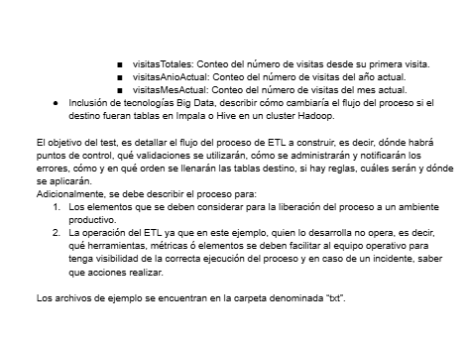
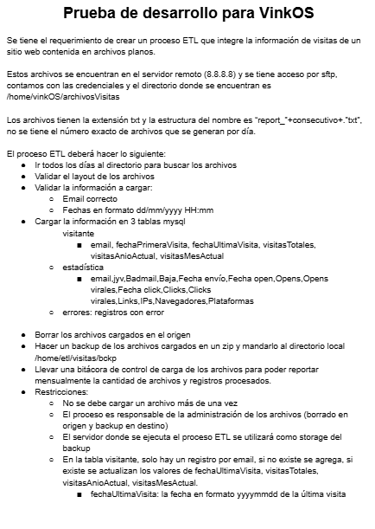

Desarrollo de ETL en una arquitectura Lakehouse con Azure Databricks
¿Por que Databricks?
Para el desarrollo del proceso ETL Azure Databricks como plataforma principal debido a que proporciona un entorno especializado para el procesamiento de grandes volúmenes de datos mediante Apache Spark, permitiendo desarrollar procesos de ingesta, transformación y carga de manera distribuida, escalable y con alto rendimiento.
A diferencia de un desarrollo tradicional únicamente con Python o SQL, Databricks integra en una sola plataforma el procesamiento de datos, esto reduce la complejidad operativa y facilita el mantenimiento del proceso.
Asimismo, la solución fue diseñada bajo la arquitectura Lakehouse, la cual combina las ventajas de un Data Lake y un Data Warehouse. Esto permite almacenar información estructurada y semiestructurada manteniendo características como transacciones ACID, control de versiones y consultas eficientes mediante tablas Delta.
Arquitectura Medallion (Bronze, Silver y Gold):
Bronze: Recepción de los archivos originales sin modificaciones, preservando la información fuente.
Silver: Aplicación de reglas de negocio, validaciones de calidad, eliminación de duplicados y estandarización de la información.
Gold: Publicación de la información consolidada y lista para consumo por aplicaciones, reportes o procesos analíticos.
Esta arquitectura facilita la trazabilidad de los datos, mejora la calidad de la información y permite reutilizar cada capa para diferentes procesos analíticos.

Estructura de Arquitectura Medallion (Bronze, Silver y Gold):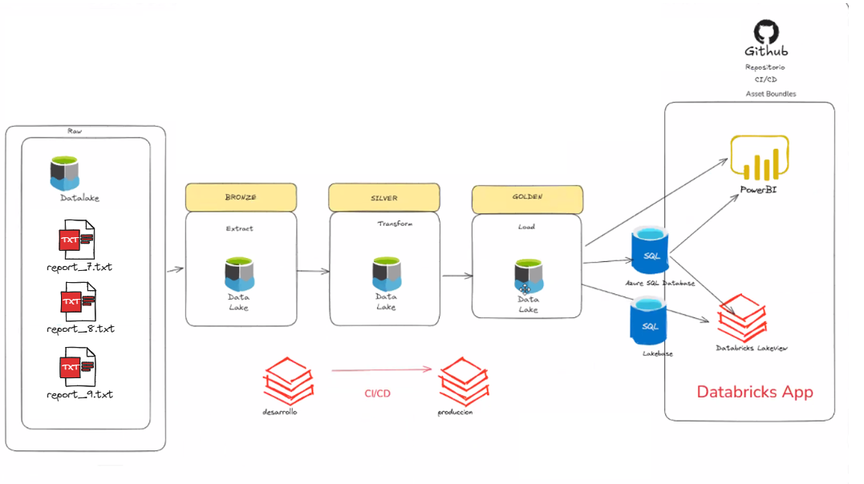
Cada capa se tiene considera en un contenedor para dejar las bases de datos creadas, así como los archivos .txt, .zip y las tablas finales dependiendo de la capa. En Azure se configura un ambiente de desarrollo así como un productivo utilizando el mismo “Resource Group” y creando un “Storage account” para los contenedores.
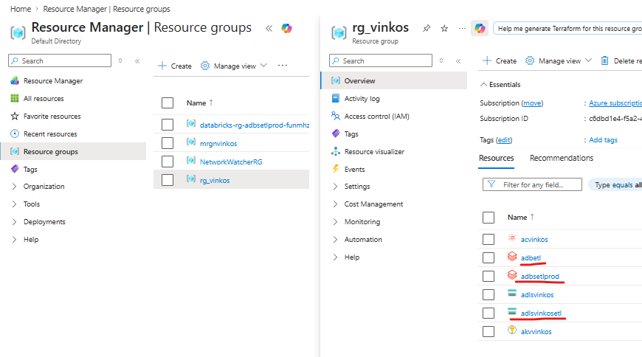

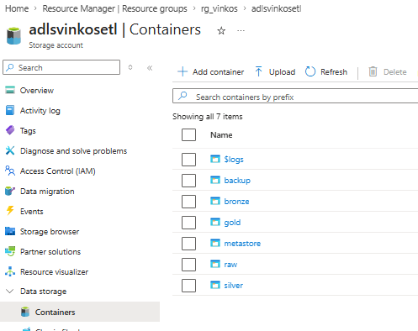

Flujo General del ETL
El proceso ETL fue implementado utilizando la arquitectura Lakehouse bajo el modelo Medallion (Bronze, Silver y Gold), permitiendo separar las diferentes etapas del procesamiento de datos, mantener la trazabilidad de la información y facilitar el control de calidad durante todo el flujo.
El proceso se encuentra dividido en cinco notebooks principales, cada uno con una responsabilidad específica dentro del pipeline.
Flujo:
Archivos TXT → Ingesta → Validaciones → Transformaciones → Hive/Impala
Notebook creados:
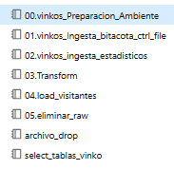

Raw:
En un ambiente productivo, la llegada de los archivos podría realizarse automáticamente mediante un proceso de transferencia SFTP hacia Azure Data Lake Storage. El ETL permanecería sin cambios, ya que únicamente monitorea la carpeta de entrada donde se depositan los archivos para iniciar su procesamiento.
Ruta de ADLS: abfss://raw@adlsvinkosetl.dfs.core.windows.net/*.txt.

00.vinkos_Preparacion_Ambiente
Capa de Preparación
Objetivo
Preparar el ambiente de ejecución del ETL antes de iniciar cualquier procesamiento de información.
Actividades
- Creación del catálogo.
- Creación de esquemas Bronze, Silver y Gold.
- Creación de tablas Delta.
- Creación de External Locations.
- Configuración del Storage Account.
- Configuración de parámetros mediante Widgets.

Punto de control
Se valida que toda la estructura requerida exista antes de iniciar la ejecución del proceso.
En caso de no existir algún objeto, éste se crea automáticamente.

01.vinkos_Ingesta_bitacora_ctrl_file
Capa Silver
Control de archivos
Objetivo
Determinar qué archivos deben ser procesados evitando cargas duplicadas.
Flujo
Se consultan los archivos disponibles en la carpeta RAW y se comparan contra la tabla bitacora_ctrl_file, la cual almacena el historial de archivos previamente procesados.
Únicamente los archivos que no existen en la bitácora son registrados en la tabla archivos_a_procesar, la cual será utilizada por el resto del proceso.
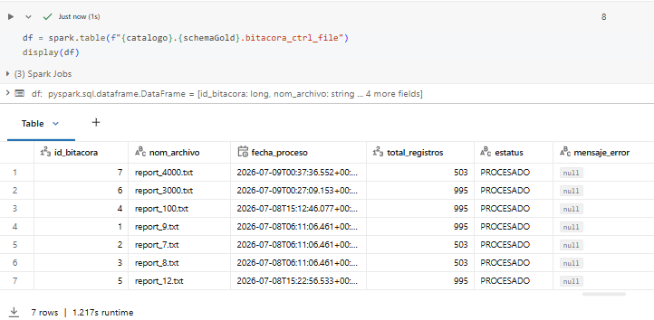
Validaciones
- El archivo no debe haber sido procesado previamente.
- Sólo los archivos pendientes continúan en el flujo.
Punto de control
La tabla archivos_a_procesar representa el primer filtro del proceso, garantizando que ningún archivo sea cargado más de una vez.

02.vinkos_Ingesta_estadisticos
Capa Bronze
Ingesta de información
Objetivo
Extraer la información de los archivos TXT y almacenarla en la capa Bronze conservando la información original.
Flujo
Se valida inicialmente la existencia de archivos dentro del contenedor RAW.
Posteriormente se realiza la lectura de todos los archivos TXT agregando información técnica (metadatos) como:
- archivo_origen
- fecha_carga

Debido a que los archivos poseen diferencias en el nombre de una de sus columnas (JK, JYV o FGH), éstas son homologadas en una sola columna denominada jyv.
Inicialmente todos los campos son cargados como tipo String, permitiendo realizar posteriormente las validaciones de calidad sin provocar errores de conversión.
Validaciones
- Existencia de archivos.
- Homologación de columnas JK/JYV/FGH.
- Validación de estructura del archivo.
- Validación de correo electrónico.
- Validación del formato de fechas (dd/MM/yyyy HH:mm).

Los registros con errores son enviados a la tabla estadistica_log_error, mientras que los registros válidos continúan su procesamiento.
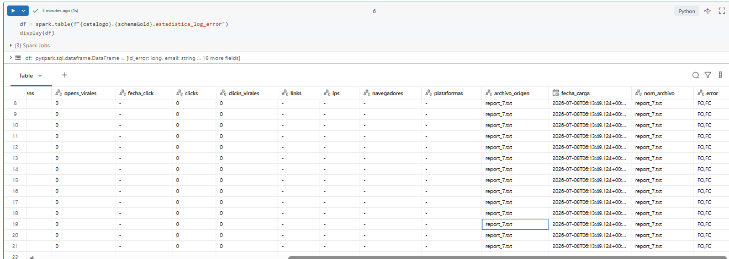

Una vez concluidas las validaciones, los campos son convertidos al tipo de dato definido en el modelo de datos (Timestamp e Integer).
Punto de control
Se conserva una copia íntegra de la información en Bronze antes de aplicar reglas de negocio.

03.Transform
Capa Silver
Transformación de datos
Objetivo
Aplicar las reglas de negocio necesarias para preparar la información que será publicada en la capa Gold.
Actividades
- Separación de registros válidos y registros con error.
- Conversión definitiva de tipos de datos.
- Carga de la tabla final estadistica.
- Registro de errores en estadistica_log_error.
- Actualización de la bitacora_ctrl_file indicando:
  - Archivo procesado.
  - Fecha de proceso.
  - Total de registros.
  - Estatus.
  - Mensaje de error (en caso de existir).

Reglas aplicadas
- Sólo registros válidos son publicados.
- Los registros con error permanecen disponibles para su análisis.
- Cada archivo únicamente puede procesarse una vez.

Punto de control
La bitácora confirma que el archivo fue procesado correctamente antes de continuar con las siguientes transformaciones.
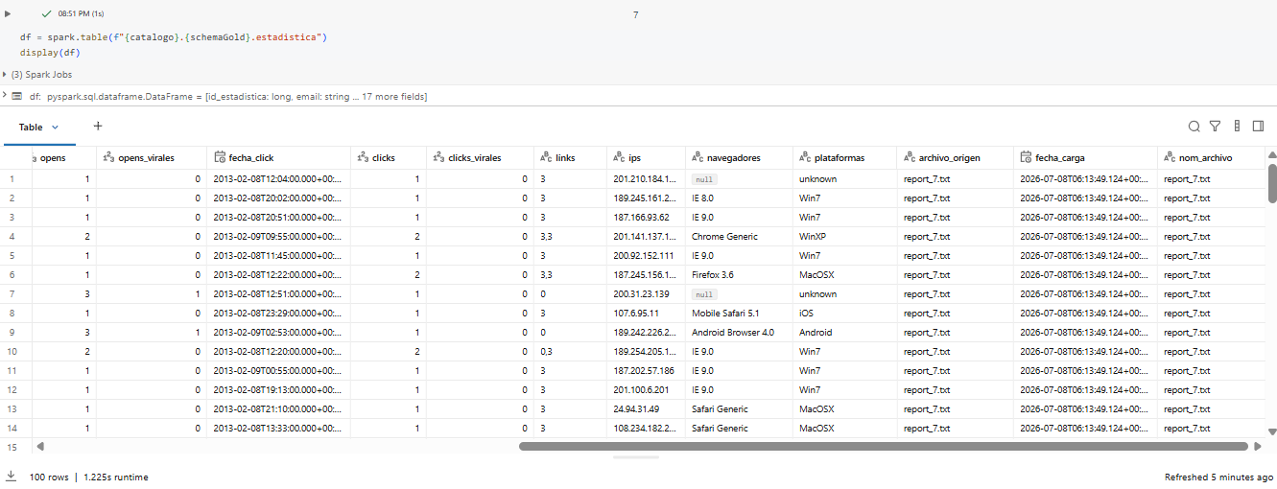
04.Load_visitantes
Capa Gold
Consolidación de visitantes
Objetivo
Construir la tabla maestra de visitantes a partir de la información validada de la tabla estadistica.
Actividades
Se agrupa la información por correo electrónico para obtener:
- Fecha de primera visita.
- Fecha de última visita.
- Total de visitas.
- Visitas del año actual.
- Visitas del mes actual.

Posteriormente se realiza un MERGE INTO, donde:
- Si el correo no existe, se inserta un nuevo visitante.
- Si el correo ya existe, se actualizan únicamente los indicadores acumulados.
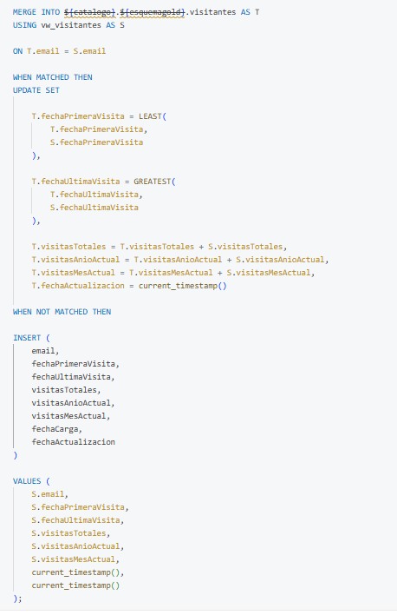
Reglas aplicadas
Existe un único registro por correo electrónico.
Punto de control
La información queda consolidada evitando duplicidad de visitantes.
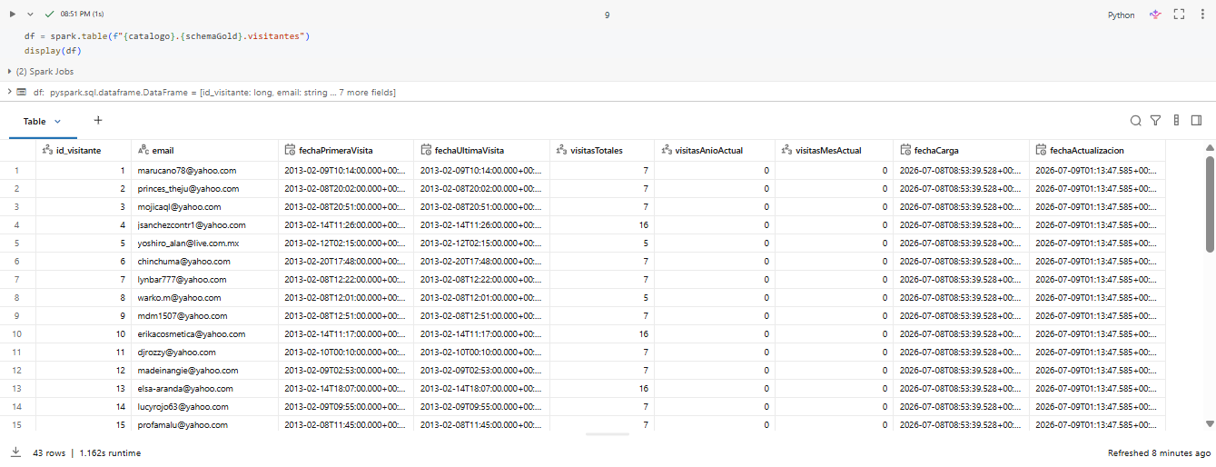

05.Eliminar_RAW
Administración de archivos
Objetivo
Finalizar el ciclo de procesamiento administrando los archivos ya procesados.
Actividades
- Comprimir los archivos TXT procesados en un archivo ZIP.
- Nombrar el archivo utilizando la fecha de ejecución.
- Almacenar el respaldo histórico.
- Eliminar los archivos originales del contenedor RAW.
Punto de control
Garantiza que el siguiente ciclo del ETL únicamente procese archivos nuevos.
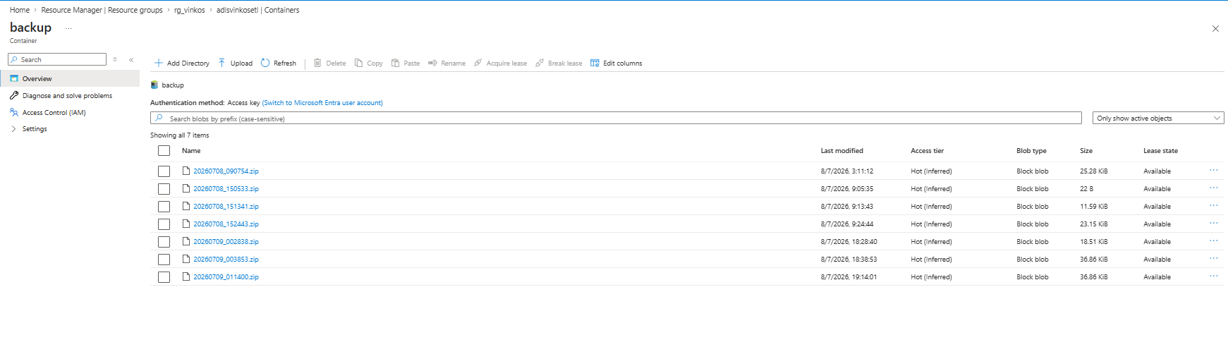
Administración de errores
Durante todo el proceso se implementan diferentes puntos de control que permiten garantizar la calidad de la información.
Los principales controles son:
- Validación de existencia de archivos.
- Control de archivos previamente procesados.
- Validación del layout.
- Validación de correo electrónico.
- Validación del formato de fechas.
- Registro de errores en tablas de auditoría.
- Bitácora de procesamiento de archivos.
- Publicación únicamente de registros válidos en la capa Gold.

Liberación del proceso a un ambiente productivo
Para garantizar una liberación controlada y repetible del proceso ETL, se implementó un esquema de Integración Continua y Despliegue Continuo (CI/CD) utilizando GitHub, GitHub Actions y Azure Databricks.
El código fuente de todos los notebooks y archivos de configuración se almacena en un repositorio de GitHub, permitiendo mantener un control de versiones, trazabilidad de cambios y trabajo colaborativo.
Cada vez que se realiza un cambio sobre la rama principal del repositorio, se ejecuta automáticamente un Workflow de GitHub Actions, el cual realiza el despliegue del proyecto hacia Azure Databricks.
Flujo de liberación
El proceso de liberación sigue las siguientes etapas:
- Desarrollo y pruebas del proceso ETL en el ambiente de Desarrollo.
- Publicación del código en el repositorio GitHub.
- Ejecución automática del Workflow de GitHub Actions.
- Autenticación contra Azure Databricks mediante Token de Acceso Personal (PAT).
- Actualización de los notebooks dentro del Workspace de Databricks.
- Creación o actualización automática del Workflow (Job) que ejecutará el proceso ETL.
- Validación de la ejecución del Workflow y notificación del resultado del despliegue.

De esta forma se evita realizar despliegues manuales, reduciendo errores y asegurando que el ambiente productivo siempre contenga la última versión aprobada del proceso.

Elementos requeridos para la liberación
Para realizar el despliegue entre ambientes se requieren los siguientes elementos:
Repositorio GitHub con el código fuente del proyecto.
GitHub Actions configurado para la automatización del despliegue.
Workspace de Azure Databricks.
Personal Access Token (PAT) para autenticación.
URL del Workspace de Databricks.
Cluster previamente creado o disponible para la ejecución del Workflow.
Credenciales de acceso al Azure Data Lake Storage.
Unity Catalog con los permisos correspondientes.
External Locations y Storage Credentials configurados.
Secretos almacenados de forma segura en GitHub (Secrets) para evitar exponer credenciales dentro del código.

Adaptación del ambiente de Desarrollo a Producción
El proceso fue diseñado para facilitar su promoción entre ambientes mediante la parametrización de los notebooks.
Para migrar el proceso únicamente es necesario modificar los parámetros propios del ambiente, sin realizar cambios en la lógica del ETL.
Entre los parámetros configurables se encuentran:
- Nombre del Storage Account.
- Nombre del Catálogo.
- Esquemas Bronze, Silver y Gold.
- Nombre de las credenciales de acceso.
- External Locations.
- Identificador del Cluster.
- Variables de ambiente utilizadas por GitHub Actions.
Gracias a esta parametrización, el mismo código puede ejecutarse tanto en Desarrollo como en Producción, modificando únicamente la configuración del ambiente.

Automatización del Workflow
Durante el despliegue, GitHub Actions también crea o actualiza automáticamente el Workflow de Databricks.
El Workflow define el orden de ejecución de cada notebook respetando las dependencias del proceso:
00.vinkos_Preparacion_Ambiente
01.vinkos_Ingesta_bitacora_ctrl_file
02.vinkos_Ingesta_estadisticos
03.Transform
04.Load_visitantes
05.Eliminar_RAW

Esta automatización garantiza que todas las etapas del ETL se ejecuten de forma secuencial y controlada, permitiendo además programar ejecuciones periódicas sin intervención manual.
Ventajas del esquema CI/CD implementado
- Automatiza el despliegue de notebooks y Workflows.
- Mantiene control de versiones mediante GitHub.
- Facilita la promoción entre ambientes de Desarrollo y Producción.
- Centraliza la configuración mediante parámetros y variables de entorno.
- Reduce errores derivados de despliegues manuales.
- Permite una rápida recuperación ante cambios o nuevas versiones del proceso.

Migración concluida de Dev Prod
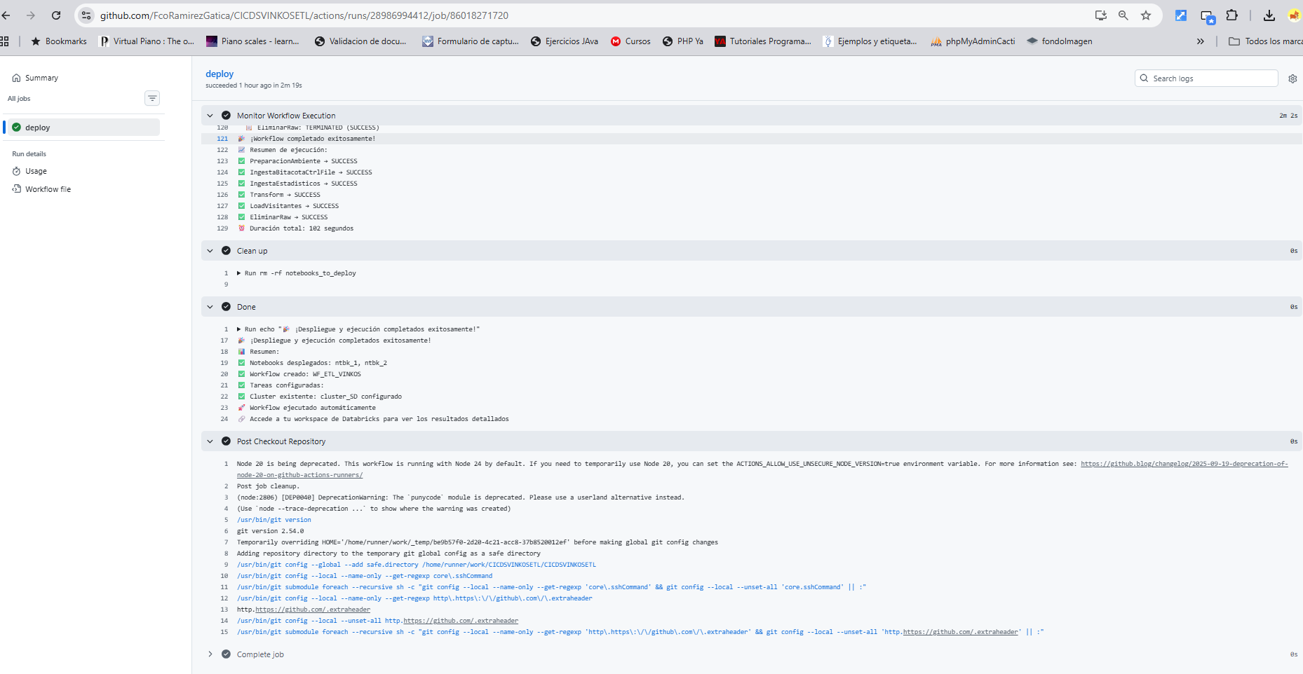

JOB Ejecutado después de la implementación CI/CD desde producción:
